[家电]出售特斯拉线圈次级+初级+放电顶端
http://bbs.mydigit.cn/read.php?tid=549683

不包括木架，如需木架，价格另议。
放电顶端直径：12cm 对地电容量：13.466pf
次级参数：
高：300mm。直径：50mm。线径：0.25mm。圈数：1200匝。电感量：10986.998uH。寄生电容：4.326pF
初级参数：直径110mm。电感量：14.094uH。寄生电容：6.514pf
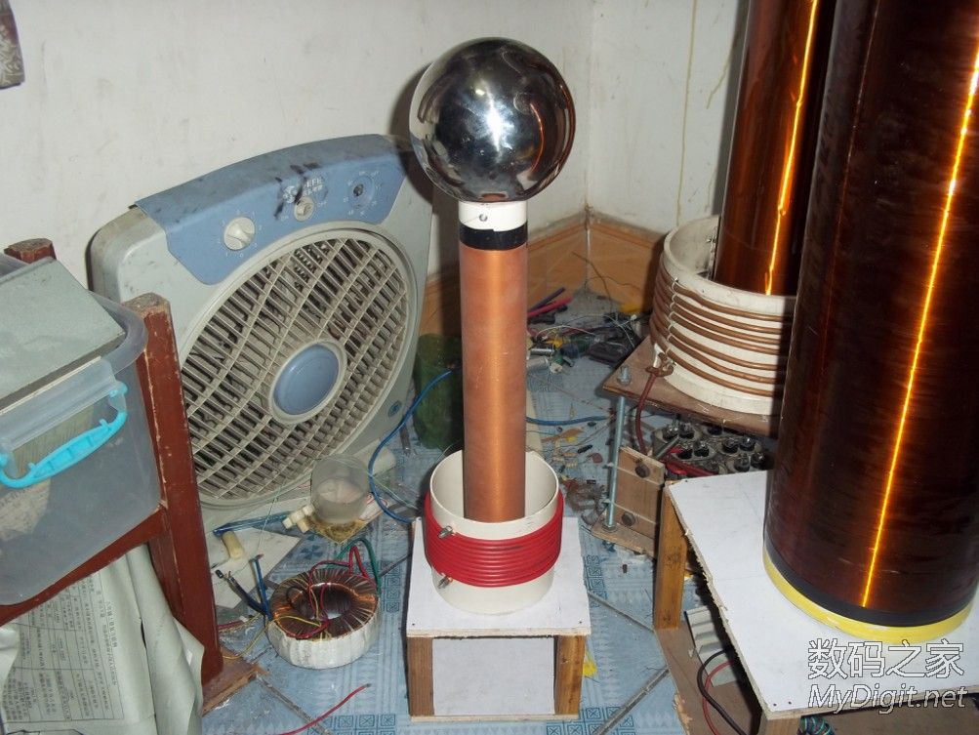
第二个线圈，次级+初级。
http://item.taobao.com/item.htm?spm=686.1000925.1000774.6.rorhrt&id=22941668340
次级参数：
高：300mm。直径：50mm。线径：0.25mm。圈数：1200匝。电感量：10986.998uH。寄生电容：4.326pF
初级参数：直径110mm。电感量：14.094uH。寄生电容：6.514pf
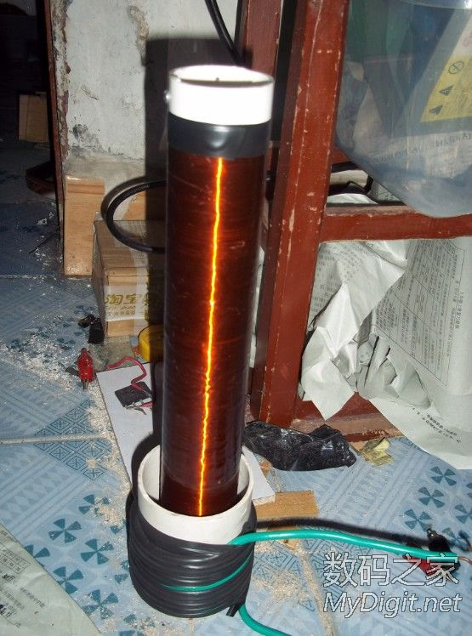

\效果图
